臺北市101年度公私立高職教師進階輔導知能研習實施計畫
一、依 據：
臺北市政府教育局101年2月9日北市教職字第10132540600號函「臺北市101年度公私立高職教師進階輔導知能及學生家長成長研習實施計畫」辦理。
二、目 的：
(一)提升教師專業輔導知能，增進教師輔導學生成效並促進校園
師生關係和諧。
(二)增進教師職場抗壓性及疏導工作情緒，藉以輔導工作成效。
(三)經由講授分享及運用心理治療的理論與技術增進溝通技巧，提
升教師輔導品質，開拓教師輔導特色。
三、主辦單位：
臺北市政府教育局。
四、承辦單位：
臺北市立士林高級商業職業學校。
五、參加對象：
臺北市各公私立高職學校教師。
六、研習人數：
以20人為原則（依報名先後順序，額滿為止）。
七、地 點：
士林高商行政大樓5樓第2會議室。
八、活動主題：
問題解決諮商與完形工作坊(含霸凌處遇、網路成癮、個案研討等議題)。
九、研習時間：
101/3/6、3/20、4/3、5/1、5/15、5/29(週二)下午2:10~4:10
十、活動內容：
日  期  時間 | 101/3/6  (週二) | 3/20  (週二) | 4/3  (週二) | 5/1  (週二) | 5/15  (週二) | 5/29  (週二)
14：00  至  14：10 | 報到及開幕式 | 報到 | 報到 | 報到 | 報到 | 報到
14:10  至  15：00 | 青少年的情緒困境 | 認識霸凌  心理 | 完形與霸凌處遇 | 網路成癮心理動力 | 問題解決諮商與網路成癮 | 問題解決諮商與完形
15：00  至  15：10 | 休息 | 休息 | 休息 | 休息 | 休息 | 休息
15：10  至  16：10 | 認識溝通絆腳石 | 霸凌案例討論 | 霸凌案例討論 | 網路成癮案例討論 | 網路成癮案例討論 | 綜合研討

十一、講 師：何麗儀老師(臺灣師範大學心輔所博士研究，溝通分析專業訓練四年、完形治療專業訓練十年，曾任國小、國中、高中職老師。國立台灣師大 心輔所博士研究、資深輔導人員。曾任政戰大學、花蓮教育大學、慈濟大學輔導相關科目講師。現任耕心全人發展中心輔導顧問。)
十二、報 名：
（一）請利用臺北市教師研習電子護照網站(網址:http://insc.tp.edu.tw)登錄報名，並請承辦人員於3月3日(星期六)前完成報名手續。
（二）或請各校填妥報名表（如附件一），於3月3日（星期六）以前，免備文利用傳真報名。
（三）聯絡人：主任輔導教師孫中瑜或輔導教師盧素芬。
聯絡電話：2831-3114＃511、515。
（四）檢附臺北市立士林高級商業職業學校位置及交通路線圖（如附件二），請參閱。
十三、公假與研習時數：
（一）參加研討會人員，請各校准予公假登記。
（二）全程參與研討會人員，核予研習時數12小時。
十四、經費來源：
由教育局相關經費項下支應。
十五、本計畫陳 教育局核定後實施，修訂亦同。

臺北市101年度公私立高職教師進階輔導知能研習報名表
附件一：
服務學校：
編號 | 職稱 | 姓名 | 聯絡電話 | 備註
1
2
3
承辦人： 單位主管： 校 長：
日 期：

PS.
1.請於101年3月3日（星期六）前，將報名表免備文利用傳真（傳真電話：2831-9671，傳真後敬請電話確認）逕傳士林高商輔導室。
2.聯絡電話：2831-3114#511、515。
臺北市立士林高商位置與交通路線圖
附件二：
一、位置圖：
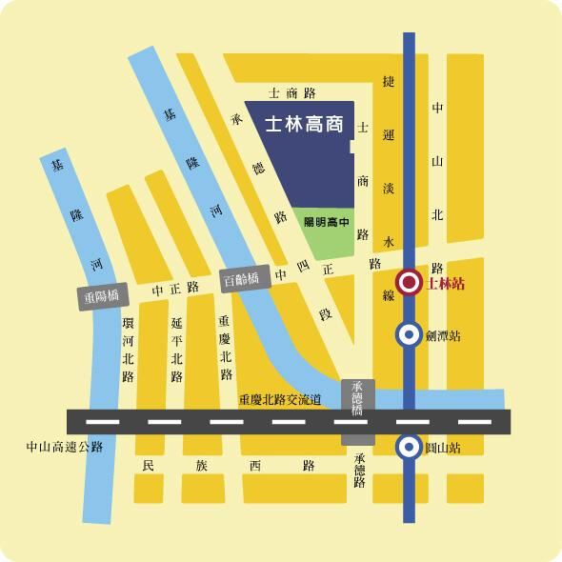

二、交通路線：
（一）公車路線 ：
1.聯營：26、40、47、61、68、206、223、248、255、279、302、508、
601於 士林高商站 或 陽明高中站 下車。
2.指南：2、5於 士林高商站 或 陽明高中站 下車。
（二）捷運路線 ：
淡水線：士林站 下車。
1.轉搭聯營620、601、223、302、206、255、304、250、508於 士林高商站 或 陽明高中站 下車。
2.轉搭紅線接駁公車12、15於 士林高商站 下車。

